|  |  |  |
| --- | --- | --- |
| Ngày yêu cầu | Mục yêu cầu chấm lại | Nội dung sửa |
| 31/3/24 | 1.2 | Thêm phần giải thích ký hiệu |
| 2.1 | Sửa lại phần Xử lý kiểu thuộc tính đa trị của kiểu thực thể |
| 2.2 | Thêm mới |
| 2.3 | Thêm mới |
| 3/4/24 | 1.1 | Thêm mã cho kiểu thực thể |
| 1.2 | Vẽ lại kí hiệu liên kết |
| 1.3 | Vẽ lại khi đã thêm mã |
| 2.1 | Vẽ lại khi đã thêm mã |
| 2.2 | Vẽ lại khi đã thêm mã |
| 3 | Thêm mới |

**Note: những phần em xửa em dùng màu xanh để đánh dấu lại**

**BÀI TẬP 3. PHÂN TÍCH DỮ LIỆU NGHIỆP VỤ**

**1. Mô hình dữ liệu ban đầu**

**1.1. Xác định kiểu thực thể, kiểu thuộc tính**

**1.1.1. Xác định kiểu thực thể**

* Tài nguyên: có 4 kiểu thực thể
* Tài sản: SÁCH
* Con người: M1. BẠN ĐỌC
* Kho bãi: NXB, TÁC GIẢ, THỂ LOẠI
* Giao dịch: có 5 kiểu thực thể
* Có mẫu biểu: có 4 kiểu thực thể

MB03.SỔ MƯỢN TRẢ

MB04.SỔ MƯỢN TÀI LIỆU MẬT

MB07.ĐƠN MƯỢN TÀI LIỆU MẬT

MB08.PHIẾU BỒI THƯỜNG

MB09.HỒ SƠ PHẠT

* Không có mẫu biểu: có 0 thực thể

Tổng số bài toán 10 kiểu thực thể

**1.1.2. Xác định kiểu thuộc tính**

- *Đối với kiểu thực thể có mẫu biểu*

1.SỔ MƯỢN TRẢ (mã sổ mượn trả, Mã thẻ thư viện, họ tên, đơn vị , số đăng ký cá biệt, tên sách, thời gian mượn, thời hạn mượn, thời gian trả, thủ thư cho mượn)

2.SỔ MƯỢN TÀI LIỆU MẬT ( mã sổ mượn tài liệu mật, Mã thẻ thư viện, họ tên, đơn vị , số đăng ký cá biệt, tên sách, thời gian mượn,thời hạn mượn, thời gian trả, thủ thư cho mượn, giáo viên xát nhận )

3.ĐƠN MƯỢN TÀI LIỆU MẬT ( mã đơn, Số thẻ thư viện, họ và tên, cấp bậc, đơn vị, số điện thoại, số đăng kí các biệt, tên sách, ghi chú, lý do mượn, giáo viên xác nhận)

4.PHIẾU BỒI THƯỜNG (mã phiếu bồi thường, số thẻ thư viện, Họ và tên, cấp bậc, đơn vị, số đăng kí các biệt, tên sách, số trang, mức bồi thường, tiền bồi thường, tổng tiền , ngày tháng )

5.HỒ SƠ PHẠT (mã hồ sơ phạt,Mã thẻ thư viện, họ và tên, Ngày phạt, số đăng kí cá biệt, lý do, tình trạng phạt, cán bộ phạt, ghi chú , ngày tháng)

* *Đối với kiểu thực thể từ nguồn khác*

1. SÁCH ( số đăng kí cá biệt, tên sách, nội dung, kích thước, số trang, tình trạng, ngày kiểm kê)
2. BẠN ĐỌC (Số thẻ thư viện, Họ và tên, giới tính, ngày sinh, đơn vị, khóa học, số điện thoại, Email)
3. NXB (mã NXB, tên NXB, địa chỉ, Số điện thoại, email)
4. TÁC GIẢ (mã tác giả, tên tác giả, địa chỉ, Số điện thoại, email)
5. THỂ LOẠI (Mã thể loại, tên thể loại, ghi chú)

**1.2. Xác định kiểu liên kết**

**\* Giải thích ký hiệu**

|  |  |  |
| --- | --- | --- |
| Ký hiệu | Chú giải | |
|  | Nhiều nhất là 1  Ít nhất là 1 | Số lượng các thực thể tham gia vào kiểu liên kết |
|  | Nhiều nhất là 1  Ít nhất là 0 |
|  | Nhiều nhất là n  Ít nhất là 0 |
|  | Nhiều nhất là n  Ít nhất là 1 |
|  | Kiểu liên kết | Kiểu liên kết giữa 2 kiểu thực thể |

**\* Kiểu liên kết:**

|  |  |  |
| --- | --- | --- |
| **Kiểu thực thể** | **Tên kiểu liên kết/bản số** | **Kiểu thực thể** |
| BẠN ĐỌC |  | SỔ MƯỢN TRẢ |
| SỔ MƯỢN TRẢ |  | SÁCH |
| BẠN ĐỌC |  | SỔ MƯỢN TÀI LIỆU MẬT |
| SỔ MƯỢN TÀI LIỆU MẬT |  | SÁCH |
| BẠN ĐỌC |  | ĐƠN MƯỢN TÀI LIỆU MẬT |
| ĐƠN MƯỢN TÀI LIỆU MẬT |  | SÁCH |
| BẠN ĐỌC |  | PHIẾU BỒI THƯỜNG |
| PHIẾU BỒI THƯỜNG |  | SÁCH |
| BẠN ĐỌC |  | HỒ SƠ PHẠT |
| HỒ SƠ PHẠT |  | SÁCH |
| SÁCH |  | NXB |
| SÁCH |  | TÁC GIẢ |
| SÁCH |  | THỂ LOẠI |

**\*Giải thích ký hiệu:**

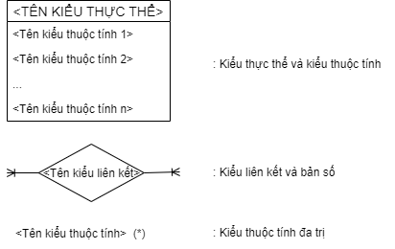

**1.3. Vẽ ERD mở rộng**

(vẽ mô hình)

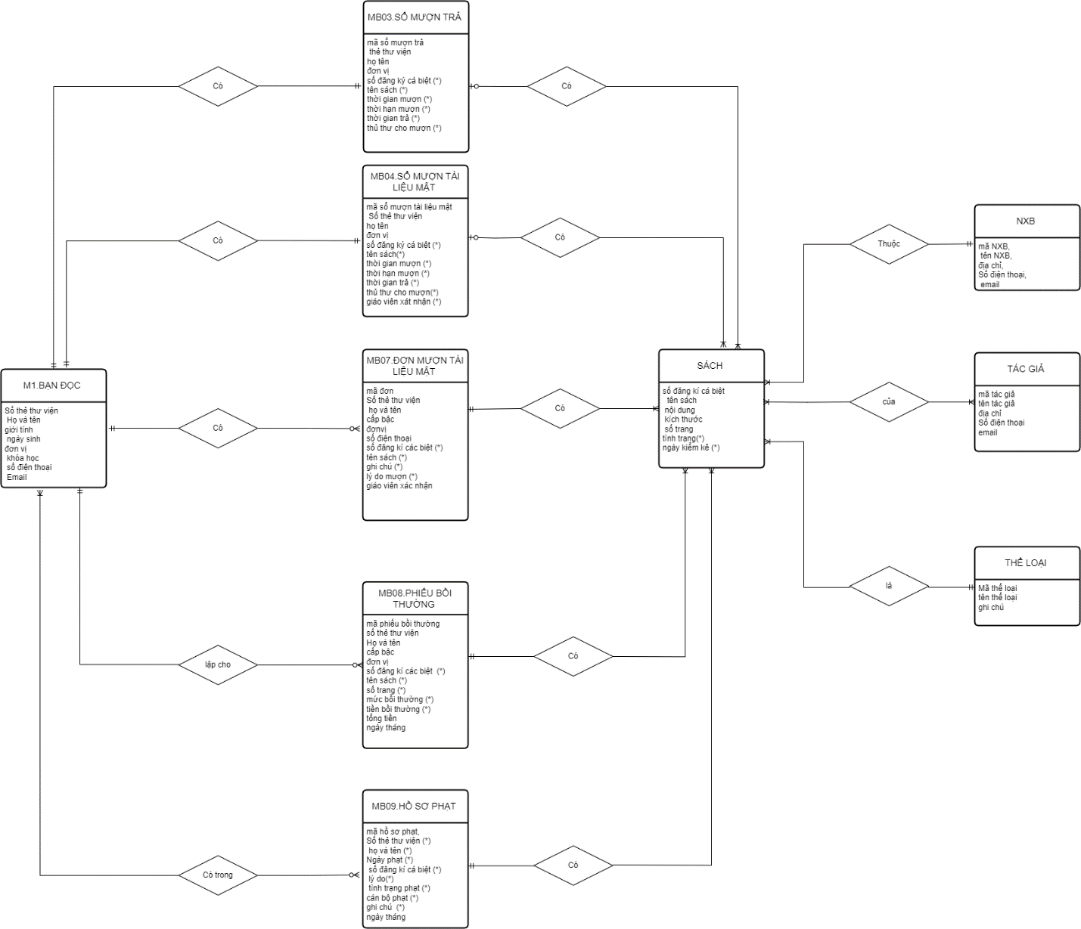

**2. Chuẩn hóa dữ liệu và đặc tả bảng dữ liệu**

**2.1. Vẽ ERD kinh điển và giải thích**

Các bước chuyển từ ERD mở rộng về ERD kinh điển:

* **Đánh dấu (*) thuộc tính đa trị trong ERD mở rộng**



* **Xử lý kiểu thuộc tính đa trị của kiểu thực thể**

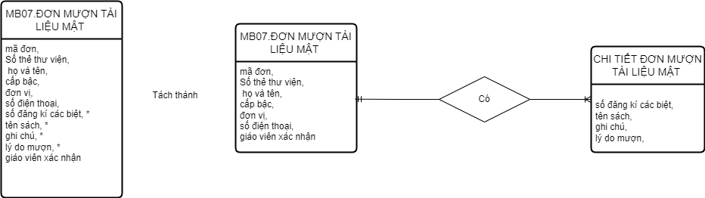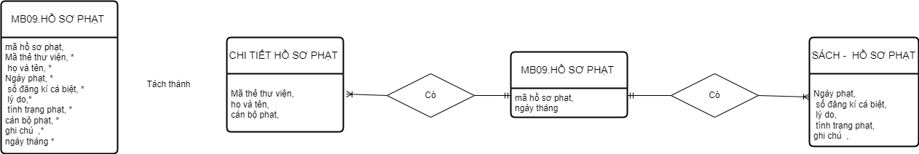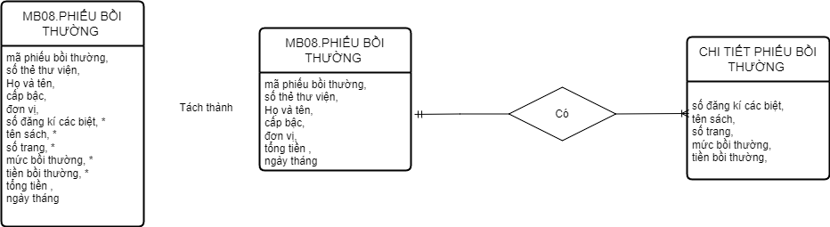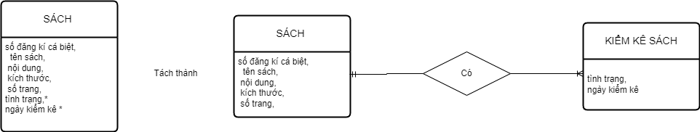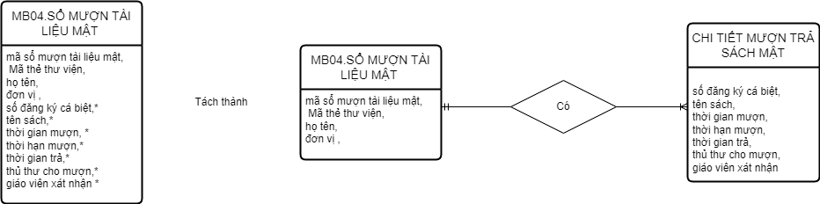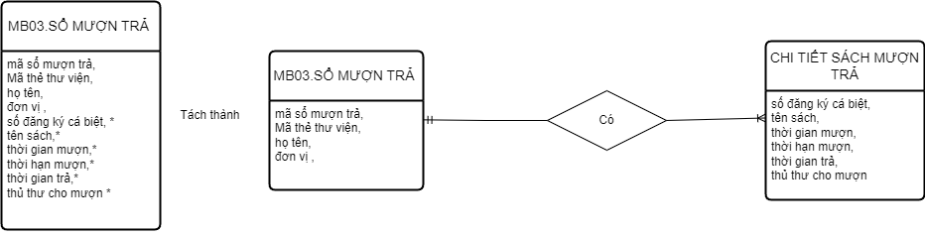

* **Xác định khóa cho kiểu thực thể chính (theo đúng thứ tự Kiểu thực thể trong phần xác định kiểu thuộc tính**

|  |  |  |  |
| --- | --- | --- | --- |
| **STT** | **Tên kiểu thực thể** | **Khoá** | **Ghi chú** |
| 1 | SÁCH | số đăng kí cá biệt |  |
| 2 | BẠN ĐỌC | Số thẻ thư viện |  |
| 3 | NXB | mã NXB |  |
| 4 | TÁC GIẢ | mã tác giả, |  |
| 5 | THỂ LOẠI | Mã thể loại |  |
| 6 | SỔ MƯỢN TRẢ | mã sổ mượn trả |  |
| 7 | SỔ MƯỢN TÀI LIỆU MẬT | mã sổ mượn tài liệu mật |  |
| 8 | ĐƠN MƯỢN TÀI LIỆU MẬT | mã đơn |  |
| 9 | PHIẾU BỒI THƯỜNG | mã phiếu bồi thường |  |
| 10 | HỒ SƠ PHẠT | mã hồ sơ phạt |  |

* **Mô hình ERD kinh điển**

(Vẽ mô hình : chú ý khóa của kiểu thực thể chính – nếu có sẵn đặt ở đầu danh sách kiểu thuộc tính, nếu thêm vào đặt ở cuối danh sách – cần phần biệt kiểu thuộc tính khóa (gạch chân, in đậm….))

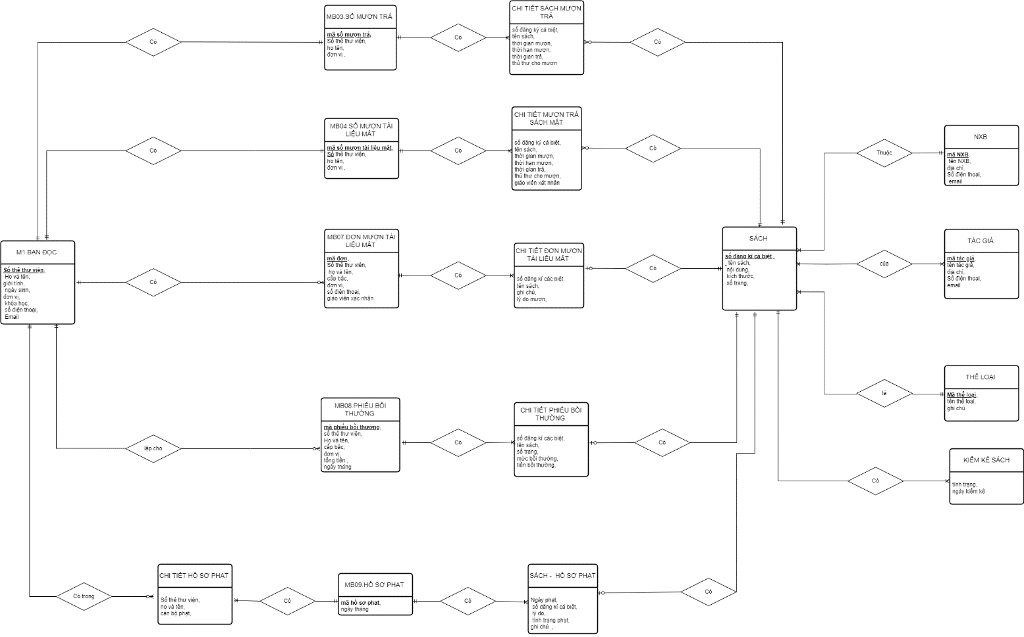

**2.2. Vẽ ERD hạn chế và giải thích**

Các bước chuyển từ ERD kinh điển về ERD hạn chế:

* **Xử lý kiểu liên kết 1 – 1**

**\* BẠN ĐỌC - SỔ MƯỢN TRẢ**

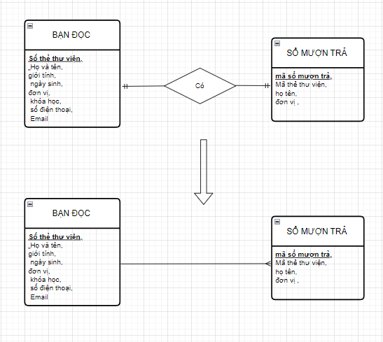

**\*CHI TIẾT ĐƠN MƯỢN TÀI LIỆU MẬT – SÁCH**

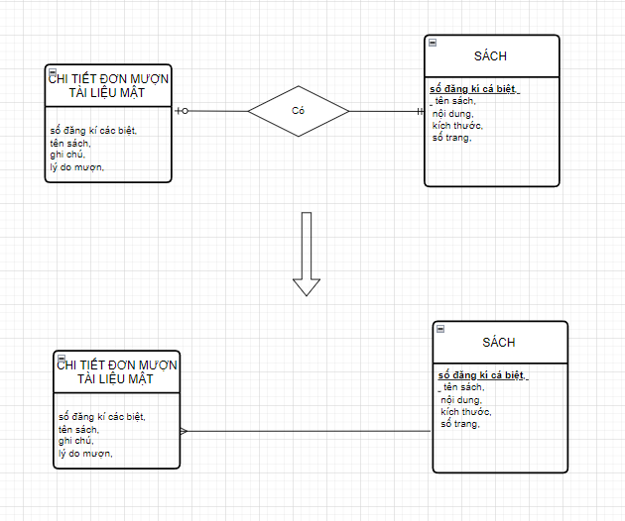

**\* CHI TIẾT PHIẾU BỒI THƯỜNG –SÁCH**

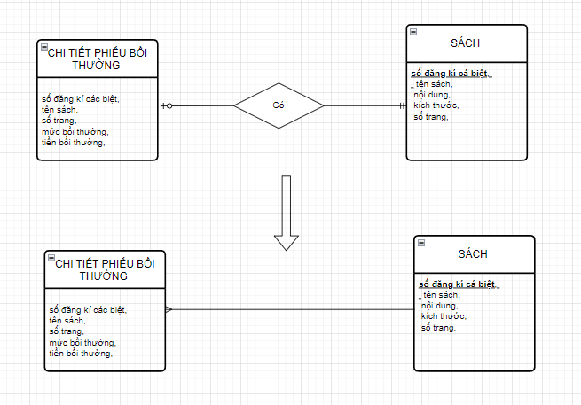

**\*SÁCH-HỒ SƠ PHẠT - SÁCH**

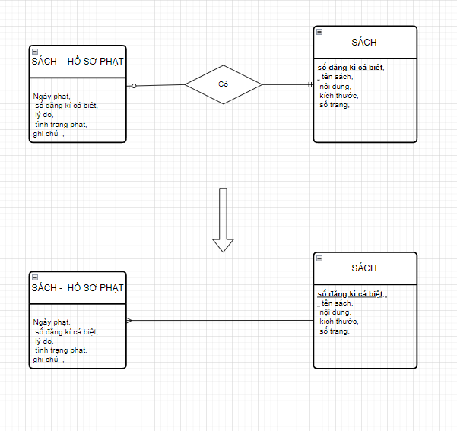

* **Xử lý kiểu liên kết 2 ngôi nhiều – nhiều**

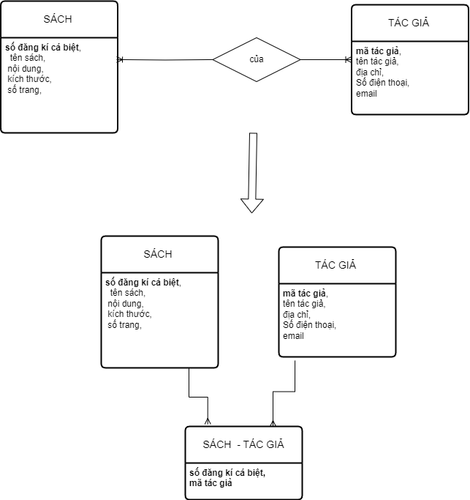

* Xác định kiểu thuộc tính kết nối (khóa ngoài)

|  |  |  |  |  |
| --- | --- | --- | --- | --- |
| STT | Đầu 1 | Đầu nhiều | Thuộc tính kết nối | Ghi chú |
| 1 | BẠN ĐỌC | SỔ MƯỢN TRẢ | Số thẻ thư viện |  |
| 2 | BẠN ĐỌC | SỔ MƯỢN TÀI LIỆU MẬT | Số thẻ thư viện |  |
| 3 | BẠN ĐỌC | ĐƠN MƯỢN TÀI LIỆU MẬT | Số thẻ thư viện |  |
| 4 | BẠN ĐỌC | PHIẾU BỒI THƯỜNG | Số thẻ thư viện |  |
| 5 | BẠN ĐỌC | CHI TIẾT HỒ SƠ PHẠT | Số thẻ thư viện |  |
| 6 | SỔ MƯỢN TRẢ | CHI TIẾT SÁCH MƯỢN TRẢ | mã sổ mượn trả | Chuyển sang |
| 7 | SỔ MƯỢN TÀI LIỆU MẬT | CHI TIẾT MƯỢN TRẢ SÁCH MẬT | mã sổ mượn tài liệu mật | Chuyển sang |
| 8 | ĐƠN MƯỢN TÀI LIỆU MẬT | CHI TIẾT ĐƠN MƯỢN TÀI LIỆU MẬT | mã đơn | Chuyển sang |
| 9 | PHIẾU BỒI THƯỜNG | CHI TIẾT PHIẾU BỒI THƯỜNG | mã phiếu bồi thường |  |
| 10 | HỒ SƠ PHẠT | CHI TIẾT HỒ SƠ PHẠT | Mã hồ sơ phạt | Chuyển sang |
| 11 | HỒ SƠ PHẠT | SÁCH -  HỒ SƠ PHẠT | Mã hồ sơ phạt | Chuyển sang |
| 12 | SÁCH | CHI TIẾT SÁCH MƯỢN TRẢ | số đăng ký cá biệt |  |
| 13 | SÁCH | CHI TIẾT MƯỢN TRẢ SÁCH MẬT | số đăng ký cá biệt |  |
| 14 | SÁCH | CHI TIẾT ĐƠN MƯỢN TÀI LIỆU MẬT | số đăng ký cá biệt |  |
| 15 | SÁCH | CHI TIẾT PHIẾU BỒI THƯỜNG | số đăng ký cá biệt |  |
| 16 | SÁCH | SÁCH -  HỒ SƠ PHẠT | số đăng ký cá biệt |  |
| 17 | SÁCH | KIỂM KÊ SÁCH | số đăng ký cá biệt | Chuyển sang |
| 18 | SÁCH | SÁCH  - TÁC GIẢ | số đăng ký cá biệt | Chuyển sang |
| 19 | THỂ LOẠI | SÁCH | mã the loại | Chuyển sang |
| 20 | NXB | SÁCH | mã NXB | Chuyển sang |
| 21 | TÁC GIẢ | SÁCH  - TÁC GIẢ | mã tác giả | Chuyển sang |

* **Xác định khóa chính, khóa ngoài của kiểu thực thể**

|  |  |  |  |
| --- | --- | --- | --- |
| TT | Kiểu thực thể | Khoá chính | Khoá ngoài |
| 1. Kiểu thực thể chính (theo thứ tự trong bảng xác định khóa KTT chính) | | |
| 1 | SÁCH | số đăng kí cá biệt | mã NXB  mã the loại |
| 2 | BẠN ĐỌC | Số thẻ thư viện |  |
| 3 | NXB | mã NXB |  |
| 4 | TÁC GIẢ | mã tác giả, |  |
| 5 | THỂ LOẠI | Mã thể loại |  |
| 6 | SỔ MƯỢN TRẢ | mã sổ mượn trả | Số thẻ thư viện, |
| 7 | SỔ MƯỢN TÀI LIỆU MẬT | mã sổ mượn tài liệu mật | Số thẻ thư viện, |
| 8 | ĐƠN MƯỢN TÀI LIỆU MẬT | mã đơn | Số thẻ thư viện, |
| 9 | PHIẾU BỒI THƯỜNG | mã phiếu bồi thường | Số thẻ thư viện, |
| 10 | HỒ SƠ PHẠT | mã hồ sơ phạt |  |
|  | 1. Kiểu thực thể phụ | | |
| 11 | CHI TIẾT SÁCH MƯỢN TRẢ | mã sổ mượn trả  số đăng ký cá biệt, | mã sổ mượn trả  số đăng ký cá biệt, |
| 12 | CHI TIẾT MƯỢN TRẢ SÁCH MẬT | mã sổ mượn tài liệu mật  số đăng ký cá biệt, | mã sổ mượn tài liệu mật  số đăng ký cá biệt, |
| 13 | CHI TIẾT ĐƠN MƯỢN TÀI LIỆU MẬT | mã đơn số đăng kí các biệt, | mã đơn số đăng kí các biệt, |
| 14 | CHI TIẾT PHIẾU BỒI THƯỜNG | mã phiếu bồi thường  số đăng kí các biệt, | mã phiếu bồi thường  số đăng kí các biệt, |
| 15 | CHI TIẾT HỒ SƠ PHẠT | Mã hồ sơ phạt Mã thẻ thư viện, | Mã hồ sơ phạt Mã thẻ thư viện, |
| 16 | SÁCH -  HỒ SƠ PHẠT | Mã hồ sơ phạt  số đăng kí cá biệt, | Mã hồ sơ phạt  số đăng kí cá biệt, |
| 17 | SÁCH  - TÁC GIẢ | số đăng kí cá biệt,  mã tác giả | số đăng kí cá biệt,  mã tác giả |
| 18 | KIỂM KÊ SÁCH | mã kiểm kê | số đăng kí cá biệt |

* **Mô hình ERD hạn chế**

**\* Giải thích ký hiệu:**

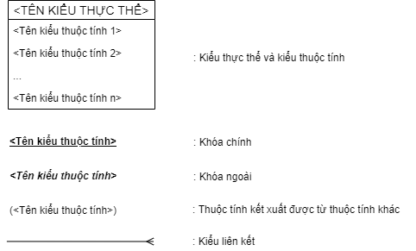

**\* Mô hình:**

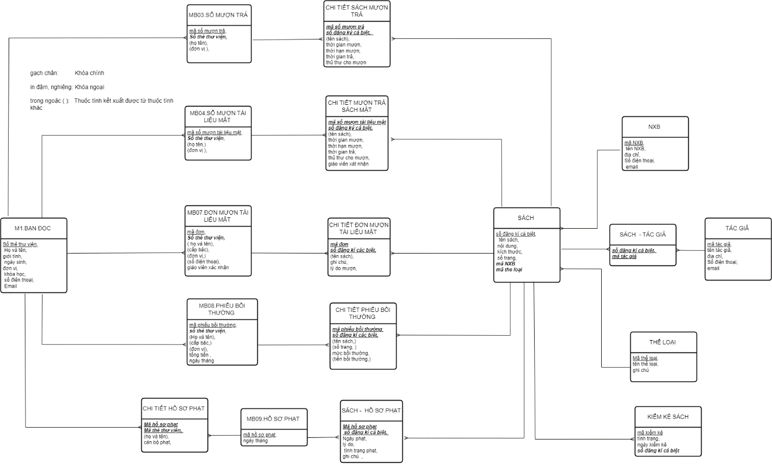

**2.3. Vẽ mô hình quan hệ và đặc tả bảng dữ liệu**

**2.3.1. Vẽ mô hình quan hệ**

Các bước chuyển từ ERD hạn chế về mô hình quan hệ:

* **Chuyển kiểu thực thể thành bảng quan hệ**

|  |  |  |  |
| --- | --- | --- | --- |
| **STT** | **Kiểu thực thể** | **Quan hệ** | |
| **Mã** | **Tên** |
| 1 | SÁCH | QH01 | SACH |
| 2 | BẠN ĐỌC | QH02 | BAN_DOC |
| 3 | NXB | QH03 | NXB |
| 4 | TÁC GIẢ | QH04 | TAC_GIA |
| 5 | THỂ LOẠI | QH05 | THE_LOAI |
| 6 | SỔ MƯỢN TRẢ | QH06 | SO_MUON_TRA |
| 7 | SỔ MƯỢN TÀI LIỆU MẬT | QH07 | SO_MUON_TAI_LIEU_MAT |
| 8 | ĐƠN MƯỢN TÀI LIỆU MẬT | QH08 | DON_MUON |
| 9 | PHIẾU BỒI THƯỜNG | QH09 | PHIEU_BOI_THUONG |
| 10 | HỒ SƠ PHẠT | QH10 | HO_SO_PHAT |
| Kiểu thực thể phụ | | | |
| 11 | CHI TIẾT SÁCH MƯỢN TRẢ | QH061 | DETAIL_SACH_MUON |
| 12 | CHI TIẾT MƯỢN TRẢ SÁCH MẬT | QH071 | DETAIL_SACHMAT_MUON |
| 13 | CHI TIẾT ĐƠN MƯỢN TÀI LIỆU MẬT | QH081 | DETAIL_DON_MUON |
| 14 | CHI TIẾT PHIẾU BỒI THƯỜNG | QH091 | DETAIL_BOI_THUONG |
| 15 | CHI TIẾT HỒ SƠ PHẠT | QH101 | DETAIL_HOSO_PHAT |
| 16 | SÁCH -  HỒ SƠ PHẠT | QH011 | SACH_HOSO_PHAT |
| 17 | SÁCH  - TÁC GIẢ | QH041 | SACH_TACGIA |
| 18 | KIỂM KÊ SÁCH | QH012 | KIEM_KE |

* **Chuyển kiểu thuộc tính thành trường dữ liệu**

**Chuyển kiểu thuộc tính thành trường dữ liệu**

Thuộc tính kết xuất được từ thuộc tính khác

Tiền bồi thường = mức bồi thường * số trang→ bỏ tiền bồi thường

Tổng tiền = → bỏ tổng tiền

Thuộc tính xuất hiện ở nhiều kiểu thực thể

(họ tên, cấp bậc, đơn vị) – giữ lại trong bảng BAN_DOC

(tên sách, số trang) – gữi lại trong bảng SACH

Các bảng quan hệ của bài toán

1.SACH (so_dangki_cabiet, ten_sach, noi_dung, kich_thuoc, so_trang, ***ma_NXB, ma_theloai***)

2.BAN_DOC (so_the_thuvien, hoten, gioi_tinh, ngay_sinh, don_vi, khoa_hoc, so_dienthoai, email)

3.NXB (ma_NXB, ten_NXB, dia_chi_NXB, so_dienthoai_NXB,email_NXB)

4.TAC_GIA (ma_tacgia, ten_tacgia, dia_chi_tacgia, so_dienthoa_tacgia, email_tacgia)

5.THE_LOAI (ma_theloai, ten_theloai,ghichu)

6.SO_MUON_TRA (ma_so_muontra, ***so_the_thuvien***)

7.SO_MUON_TAI_LIEU_MAT (ma_so_muontra_mat, ***so_the_thuvien***)

8.DON_MUON (ma_don, giaovien_xatnhan)

9.PHIEU_BOI_THUONG (ma_phieu_boithuong, ***so_the_thuvien,*** ngay_thang)

10.HO_SO_PHAT (ma_hoso_phat, ngay_thang)

11.DETAIL_SACH_MUON (***ma_so_muontra, so_dangki_cabiet***, thoigian_muon, thoihan_tra, thoigian_tra, thuthu_cho_muon)

12.DETAIL_SACHMAT_MUON (***ma_so_muontra_mat, so_dangki_cabiet,*** thoigian_muon, thoihan_tra, thoigian_tra, thuthu_cho_muon, giaovien_xatnhan)

13.DETAIL_DON_MUON (***ma_don, so_dangki_cabiet***,ghi_chu, lydo_muon)

14.DETAIL_BOI_THUONG(***ma_phieu_boithuong, so_dangki_cabiet***, muc_boithuong)

15.DETAIL_HOSO_PHAT (***ma_hoso_phat, so_the_thuvien***, canbo_phat )

16.SACH_HOSO_PHAT (***ma_hoso_phat, so_dangki_cabiet***, ngay_phat, lydo, tinhtrang_phat, ghi_chu)

17.SACH_TACGIA (***so_dangki_cabiet, ma_tacgia***)

18.KIEM_KE (ma_kiemke, tinh_trang, ngay_kiemke, ***so_dangki_cabiet***)

**\* Giải thích ký hiệu:**

Khóa chính được gạch chân.

Khóa ngoại được in nghiêng, đậm.

**\* Mô hình:**

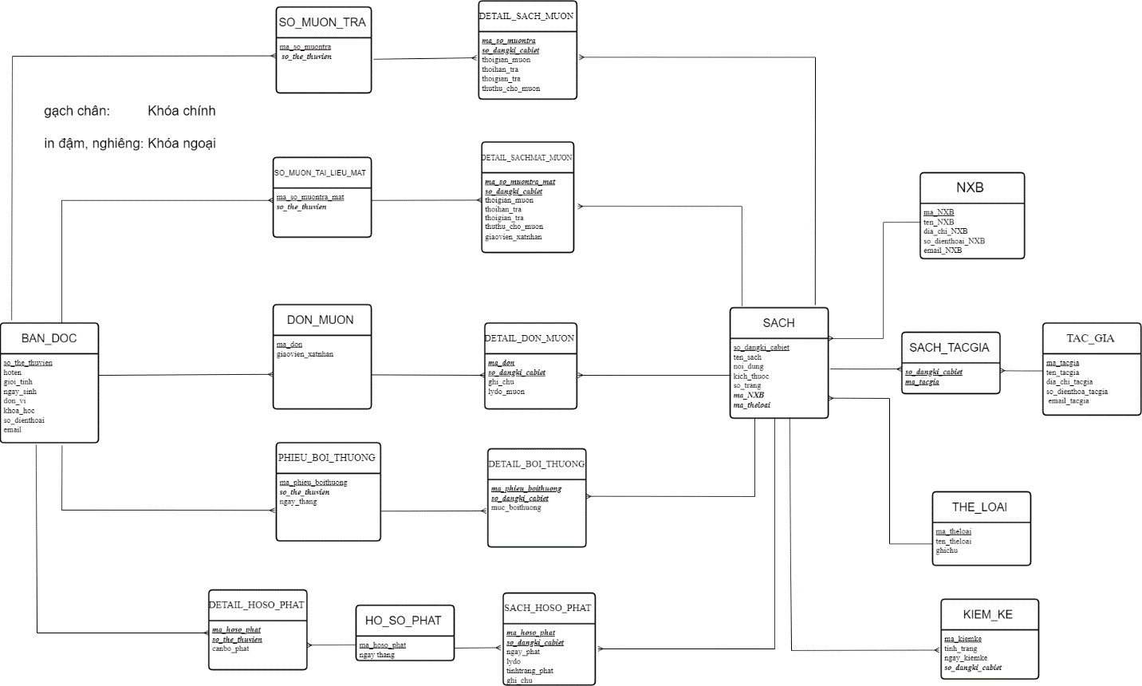

**2.3.2. Đặc tả bảng dữ liệu**

**1 -** QH01-SACH

|  |  |  |  |  |  |
| --- | --- | --- | --- | --- | --- |
| **STT** | **Khóa chính** | **Khóa ngoại** | **Tên trường** | **Kiểu dữ liệu** | **Diễn giải** |
| 1 | x |  | so_dangki_ca biet | Ký tự | Số đăng ký cá biệt |
| 2 |  |  | ten_sach, | Ký tự | Tên sách |
| 3 |  |  | noi_dung, | Ký tự | Nội dung sách |
| 4 |  |  | kich_thuoc, | Ký tự | Kích thước sách |
| 5 |  |  | so_trang, | Số | Số trang sách |
| 6 |  | x | ma_NXB, | Ký tự | Mã NXB |
| 7 |  | x | ma_theloai | Ký tự | Mã Thể loại |

**2-** QH02-BAN_DOC

|  |  |  |  |  |  |
| --- | --- | --- | --- | --- | --- |
| **STT** | **Khóa chính** | **Khóa ngoại** | **Tên trường** | **Kiểu dữ liệu** | **Diễn giải** |
| 1 | x |  | so_the_thuvien, | Ký tự | Số thẻ thư viện |
| 2 |  |  | hoten, | Ký tự | Họ và tên bạn đọc |
| 3 |  |  | gioi_tinh, | Bin | Giới tính |
| 4 |  |  | ngay_sinh, | Date | Ngày tháng năm sinh |
| 5 |  |  | don_vi, | Ký tự | Đơn vị |
| 6 |  |  | khoa_hoc, | Date | Khóa học |
| 7 |  |  | so_dienthoai, | Số | Số điện thoại |
| 8 |  |  | email | Ký tự | Thư điện tử |

3-QH03-NXB

|  |  |  |  |  |  |
| --- | --- | --- | --- | --- | --- |
| **STT** | **Khóa chính** | **Khóa ngoại** | **Tên trường** | **Kiểu dữ liệu** | **Diễn giải** |
| 1 | x |  | ma_NXB, | Ký tự | Mã NXB |
| 2 |  |  | ten_NXB, | Ký tự | Tên NXB |
| 3 |  |  | dia_chi_NXB, | Ký tự | Địa chỉ NXB |
| 4 |  |  | so_dienthoai_NXB, | Số | Số điện thoại NXB |
| 5 |  |  | email_NXB | Ký tự | Thư điện tử NXB |

4-QH04-TAC_GIA

|  |  |  |  |  |  |
| --- | --- | --- | --- | --- | --- |
| **STT** | **Khóa chính** | **Khóa ngoại** | **Tên trường** | **Kiểu dữ liệu** | **Diễn giải** |
| 1 | x |  | ma_tacgia, | Ký tự | Mã tác giả |
| 2 |  |  | ten_tacgia, | Ký tự | Tên tác giả |
| 3 |  |  | dia_chi_tacgia, | Ký tự | Địa chỉ của tác giả |
| 4 |  |  | so_dienthoa_tacgia, | Số | Số điện thoại của tác giả |
| 5 |  |  | email_tacgia | Ký tự | Thư điện tử của các giả |

5-QH05-THE_LOAI

|  |  |  |  |  |  |
| --- | --- | --- | --- | --- | --- |
| **STT** | **Khóa chính** | **Khóa ngoại** | **Tên trường** | **Kiểu dữ liệu** | **Diễn giải** |
| 1 | x |  | ma_theloai, | Ký tự | Mã thể loại |
| 2 |  |  | ten_theloai, | Ký tự | Tên thể loại |
| 3 |  |  | ghichu | Ký tự | Ghi chú |

6-QH06-SO_MUON_TRA

|  |  |  |  |  |  |
| --- | --- | --- | --- | --- | --- |
| **STT** | **Khóa chính** | **Khóa ngoại** | **Tên trường** | **Kiểu dữ liệu** | **Diễn giải** |
| 1 | x |  | ma_so_muontra, | Ký tự | Mã sổ mượn trả |
| 2 |  | x | so_the_thuvien | Ký tự | Số thẻ thư viện |

7-QH07-SO_MUON_TAI_LIEU_MAT

|  |  |  |  |  |  |
| --- | --- | --- | --- | --- | --- |
| **STT** | **Khóa chính** | **Khóa ngoại** | **Tên trường** | **Kiểu dữ liệu** | **Diễn giải** |
| 1 | x |  | ma_so_muontra_mat | Ký tự | Mã sổ mượn trả mật |
| 2 |  | x | so_the_thuvien | Ký tự | Số thẻ thư viện |

8-QH08-DON_MUON

|  |  |  |  |  |  |
| --- | --- | --- | --- | --- | --- |
| **STT** | **Khóa chính** | **Khóa ngoại** | **Tên trường** | **Kiểu dữ liệu** | **Diễn giải** |
| 1 | x |  | ma_don, | Ký tự | Mã đơn mượn |
| 2 |  |  | giaovien_xatnhan | Ký tự | Giáo viên ký |

9-QH09-PHIEU_BOI_THUONG

|  |  |  |  |  |  |
| --- | --- | --- | --- | --- | --- |
| **STT** | **Khóa chính** | **Khóa ngoại** | **Tên trường** | **Kiểu dữ liệu** | **Diễn giải** |
| 1 | x |  | ma_phieu_boithuong, | Ký tự | Mã phiếu bồi thường |
| 2 |  | x | so_the_thuvien, | Ký tự | Số thẻ thư viện |
| 3 |  |  | ngay_thang | Date | Ngày tháng lập phiếu |

10-QH10-HO_SO_PHAT

|  |  |  |  |  |  |
| --- | --- | --- | --- | --- | --- |
| **STT** | **Khóa chính** | **Khóa ngoại** | **Tên trường** | **Kiểu dữ liệu** | **Diễn giải** |
| 1 | x |  | ma_hoso_phat, | Ký tự | Mã hồ sơ phạt |
| 2 |  |  | Ngay_thang | Date | Ngày tháng của hồ sơ |

11-QH061-DETAIL_SACH_MUON

|  |  |  |  |  |  |
| --- | --- | --- | --- | --- | --- |
| **STT** | **Khóa chính** | **Khóa ngoại** | **Tên trường** | **Kiểu dữ liệu** | **Diễn giải** |
| 1 | x | x | ma_so_muontra, | Ký tự | Mã sổ mượn trả |
| 2 | x | x | so_dangki_cabiet, | Ký tự | Số đăng kí cá biệt |
| 3 |  |  | thoigian_muon, | Date | Thời gian mượn |
| 4 |  |  | thoihan_tra, | Date | Thời hạn trả |
| 5 |  |  | thoigian_tra, | Date | Thời gian trả |
| 6 |  |  | thuthu_cho_muon | Ký tự | Thủ thư cho mượn |

12-QH071-DETAIL_SACHMAT_MUON

|  |  |  |  |  |  |
| --- | --- | --- | --- | --- | --- |
| **STT** | **Khóa chính** | **Khóa ngoại** | **Tên trường** | **Kiểu dữ liệu** | **Diễn giải** |
| 1 | x | x | ma_so_muontra_mat, | Ký tự | Mã sổ mượn trả sách mật |
| 2 | x | x | so_dangki_cabiet, | Ký tự | Số đăng kí cá biệt |
| 3 |  |  | thoigian_muon, | Date | Thời gian mượn |
| 4 |  |  | thoihan_tra, | Date | Thời hạn trả |
| 5 |  |  | thoigian_tra, | Date | Thời gian trả |
| 6 |  |  | thuthu_cho_muon, | Ký tự | Thủ thư cho mượn |
| 7 |  |  | giaovien_xatnhan | Ký tự | Giáo viên ký |

13-QH081-DETAIL_DON_MUON

|  |  |  |  |  |  |
| --- | --- | --- | --- | --- | --- |
| **STT** | **Khóa chính** | **Khóa ngoại** | **Tên trường** | **Kiểu dữ liệu** | **Diễn giải** |
| 1 | x | x | ma_don, | Ký tự | Mã đơn mượn |
| 2 | x | x | so_dangki_cabiet, | Ký tự | Số đăng ký cá biệt |
| 3 |  |  | ghi_chu, | Ký tự | Ghi chú |
| 4 |  |  | lydo_muon | Ký tự | Lý do mượn sách |

14-QH091-DETAIL_BOI_THUONG

|  |  |  |  |  |  |
| --- | --- | --- | --- | --- | --- |
| **STT** | **Khóa chính** | **Khóa ngoại** | **Tên trường** | **Kiểu dữ liệu** | **Diễn giải** |
| 1 | x | x | ma_phieu_boithuong, | Ký tự | Mã phiếu bồi thường |
| 2 | x | x | so_dangki_cabiet, | Ký tự | Số đăng ký các biệt |
| 3 |  |  | muc_boithuong | Số | Mức bồi thường |

15-QH101-DETAIL_HOSO_PHAT

|  |  |  |  |  |  |
| --- | --- | --- | --- | --- | --- |
| **STT** | **Khóa chính** | **Khóa ngoại** | **Tên trường** | **Kiểu dữ liệu** | **Diễn giải** |
| 1 | x | x | ma_hoso_phat, | Ký tự | Mã hồ sơ phạt |
| 2 | x | x | so_the_thuvien, | Ký tự | Số thẻ thư viện |
| 3 |  |  | canbo_phat | Ký tự | Cán bộ phạt |

16-QH011-SACH_HOSO_PHAT

|  |  |  |  |  |  |
| --- | --- | --- | --- | --- | --- |
| **STT** | **Khóa chính** | **Khóa ngoại** | **Tên trường** | **Kiểu dữ liệu** | **Diễn giải** |
| 1 | x | x | ma_hoso_phat, | Ký tự | Mã hồ sơ phạt |
| 2 | x | x | so_dangki_cabiet, | Ký tự | Số đăng ký cá biệt |
| 3 |  |  | ngay_phat, | Date | Ngày phạt |
| 4 |  |  | lydo, | Ký tự | Lý do |
| 5 |  |  | tinhtrang_phat, | Ký tự | Tình trạng phạt |
| 6 |  |  | ghi_chu | Ký tự | Ghi chú |

17-QH041-SACH_TACGIA

|  |  |  |  |  |  |
| --- | --- | --- | --- | --- | --- |
| **STT** | **Khóa chính** | **Khóa ngoại** | **Tên trường** | **Kiểu dữ liệu** | **Diễn giải** |
| 1 | x | x | so_dangki_cabiet, | Ký tự | Số đăng ký cá biệt |
| 2 | x | x | ma_tacgia | Ký tự | Mã tác giả |

18-QH012-KIEM_KE

|  |  |  |  |  |  |
| --- | --- | --- | --- | --- | --- |
| **STT** | **Khóa chính** | **Khóa ngoại** | **Tên trường** | **Kiểu dữ liệu** | **Diễn giải** |
| 1 | x |  | ma_kiemke, | Ký tự | Mã kiểm kê |
| 2 |  |  | tinh_trang, | Ký tự | Tình trạng kiểm kê |
| 3 |  |  | ngay_kiemke, | Date | Ngày kiểm kê |
| 4 |  | x | so_dangki_cabiet | Ký tự | Số đăng ký các biệt |

1. **Kiểm tra tính đúng đắn của mô hình (không bắt buộc)**

**MB05: *sổ theo dõi mượn trả sách mật***

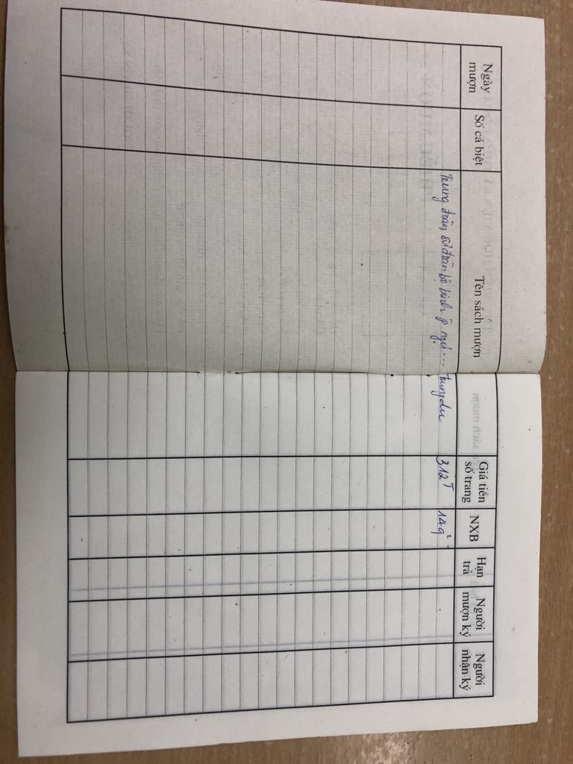

*Các bảng dùng để truy vấn:*

BAN_DOC;

SO_MUON_TAI_LIEU_MAT;

DETAIL_SACHMAT_MUON;

SACH;

NXB

*Câu truy vấn:*

**select** thoigian_muon as “Ngày mượn”

so_dangki_cabiet as “ Số cá biệt”

ten_sach as “Tên sách mượn”

so_trang as “Số trang”

NXB as “NXB”

thoihan_tra as “Hạn trả”

hoten as “Người mượn”

thuthu_cho_muon as “Người nhận”

**from** BAN_DOC *join* SO_MUON_TAI_LIEU_MAT

*on* SO_MUON_TAI_LIEU_MAT.so_the_thuvien=BAN_DOC .so_the_thuvien

*join* DETAIL_SACHMAT_MUON

*on* DETAIL_SACHMAT_MUON.ma_so_muontra_mat =

SO_MUON_TAI_LIEU_MAT.ma_so_muontra_mat

*join* SACH

*on* SACH.so_dangki_cabiet = DETAIL_SACHMAT_MUON. so_dangki_cabiet

*join*  NXB

*on* NXB.ma_NXB=SACH.ma_NXB

***MB06: file Excel***

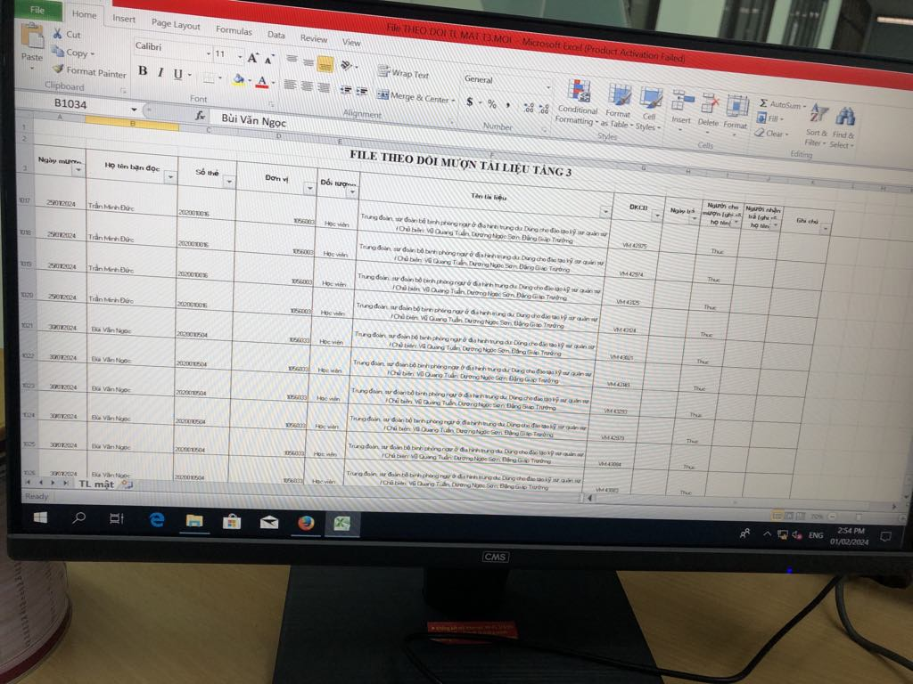

*Các bảng dùng để truy vấn:*

BAN_DOC;

SO_MUON_TAI_LIEU_MAT;

DETAIL_SACHMAT_MUON;

SACH;

NXB

*Câu truy vấn:*

**select** thoigian_muon as “Ngày mượn”

hoten as “Họ tên bạn đọc”

so_the_thuvien as “Số thẻ thư viện”

don_vi as “Đơn vị”

ten_sach as “Tên sách mượn”

so_dangki_cabiet as “ Số cá biệt”

thoigian_tra as “Thời gian trả”

thuthu_cho_muon as “Người cho mượn”

**from** BAN_DOC *join* SO_MUON_TAI_LIEU_MAT

*on* SO_MUON_TAI_LIEU_MAT.so_the_thuvien=BAN_DOC .so_the_thuvien

*join* DETAIL_SACHMAT_MUON

*on* DETAIL_SACHMAT_MUON.ma_so_muontra_mat =

SO_MUON_TAI_LIEU_MAT.ma_so_muontra_mat

*join* SACH

*on* SACH.so_dangki_cabiet = DETAIL_SACHMAT_MUON. so_dangki_cabiet

*join*  NXB

*on* NXB.ma_NXB=SACH.ma_NXB

***MB10: báo cáo về tình trạng của sách***

|  |  |  |  |  |  |  |  |  |  |  |
| --- | --- | --- | --- | --- | --- | --- | --- | --- | --- | --- |
| Thư viện  **Báo cáo về tình trạng của sách**  Từ ngày....tháng....năm......... đến ngày....tháng.....năm........   |  |  |  |  |  | | --- | --- | --- | --- | --- | | STT | Số đăng ký cá biệt | Tên sách | Tác giả | Tình trạng hỏng, mất | |  |  |  |  |  |   Người thống kê |

*Các bảng dùng để truy vấn:*

SACH

KIEM_KE

SACH_TACGIA

TAC_GIA

*Câu truy vấn:*

**select** so_dangki_cabiet as “ Số đăng ký cá biệt”

ten_sach as “Tên sách ”

ten_tacgia as “Tác giả”

tinh_trang as “Tình trạng”

**from** KIEM_KE join SACH

*on* SACH. so_dangki_cabiet = KIEM_KE .so_dangki_cabiet

*join* SACH_TACGIA

*on* SACH. so_dangki_cabiet = SACH_TACGIA. so_dangki_cabiet

*join* TAC_GIA

*on* SACH_TACGIA.ma_tacgia= TAC_GIA.ma_tacgia

**where** ngay_kiemke > “x”

*and* ngay_kiemke < “y”